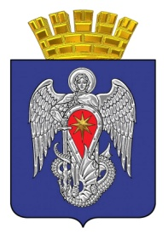

МИХАЙЛОВСКАЯ ГОРОДСКАЯ ДУМА

ВОЛГОГРАДСКОЙ ОБЛАСТИ

РЕШЕНИЕ

Принято Михайловской
городской Думой _______ 2022 г. №

О внесении изменений в решение Михайловской городской Думы от 22.09.2017 г. № 7
«Об образовании постоянных комиссий Михайловской городской Думы»

Руководствуясь ст. ст. 10, 12 Регламента Михайловской городской Думы, Михайловская городская Дума

РЕШИЛА:

1. Внести в решение Михайловской городской Думы от 22.09.2017 г. № 7 «Об образовании постоянных комиссий Михайловской городской Думы» (в редакции от 01.10.2019 г. № 229) следующее изменение:

пункт 1.1. части 1 изложить в следующей редакции:
«1.1. Постоянная комиссия по бюджетной, налоговой, экономической политике и предпринимательству:

1. Круглов Виталий Александрович - председатель постоянной комиссии
2. Быкадорова Ирина Алексеевна - заместитель председателя постоянной комиссии
3.Соловьев Алексей Юрьевич - секретарь постоянной комиссии
4. Ткачева Светлана Анатольевна
5. Заяц Игорь Эдуардович
6. Ишкин Дмитрий Алексееевич
7. Гудков Валерий Николаевич
8. Зенин Владимир Юрьевич
9. Боткин Петр Николаевич

2. Настоящее решение вступает в силу с момента подписания.

Председатель
Михайловской городской Думы
Волгоградской области В.Н. Гудков

_________ 2022 г.

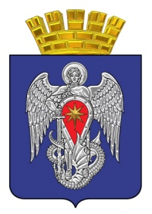
Михайловская городская Дума
Волгоградской области

Пояснительная записка
к проекту решения Михайловской городской Думы «О внесении изменений в решение Михайловской городской Думы от 22.09.2017 г. № 7
«Об образовании постоянных комиссий Михайловской городской Думы»

Проект решения «О внесении изменений в решение Михайловской городской Думы от 22.09.2017 г. № 7 «Об образовании постоянных комиссий Михайловской городской Думы» подготовлен аппаратом Михайловской городской Думы на основании заявлений депутатов Соловьева Алексея Юрьевича, Боткина Петра Николаевича.
В соответствии со ст. 10 Регламента Михайловской городской Думы депутат городской Думы обязан состоять в одной из постоянных комиссий городской Думы. Решение о включении депутата в состав комиссии принимается на заседании городской Думы на основании его письменного заявления.

Начальник организационно-правового отдела Е.Е. Поспелова

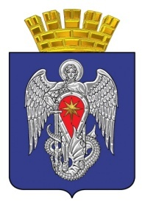

Михайловская городская Дума
Волгоградской области

ЮРИДИЧЕСКОЕ ЗАКЛЮЧЕНИЕ

Консультант организационно-правового отдела Михайловской городской Думы Е.К. Тарасова, провела юридическую оценку на соответствие действующему законодательству проекта решения «О внесении изменений в решение Михайловской городской Думы от 22.09.2017 г. № 7 «Об образовании постоянных комиссий Михайловской городской Думы»

Установлено:

1. В соответствии с Федеральным законом от 06.10.2003 г. № 131-ФЗ «Об общих принципах организации местного самоуправления в Российской Федерации», Регламентом Михайловской городской Думы представительный орган правомочен рассматривать представленный проект решения.
2. Проект решения соответствует нормам федерального законодательства, требованиям юридической техники.
3. Коррупционных положений в проекте решения не выявлено.

Общие выводы по проекту:

Проект решения «О внесении изменений в решение Михайловской городской Думы от 22.09.2017 г. № 7 «Об образовании постоянных комиссий Михайловской городской Думы» рекомендуется для рассмотрения на заседании постоянной комиссии по социальной политике и защите прав граждан, заседании Михайловской городской Думы.

Консультант
организационно-правового отдела Е.К. Тарасова

